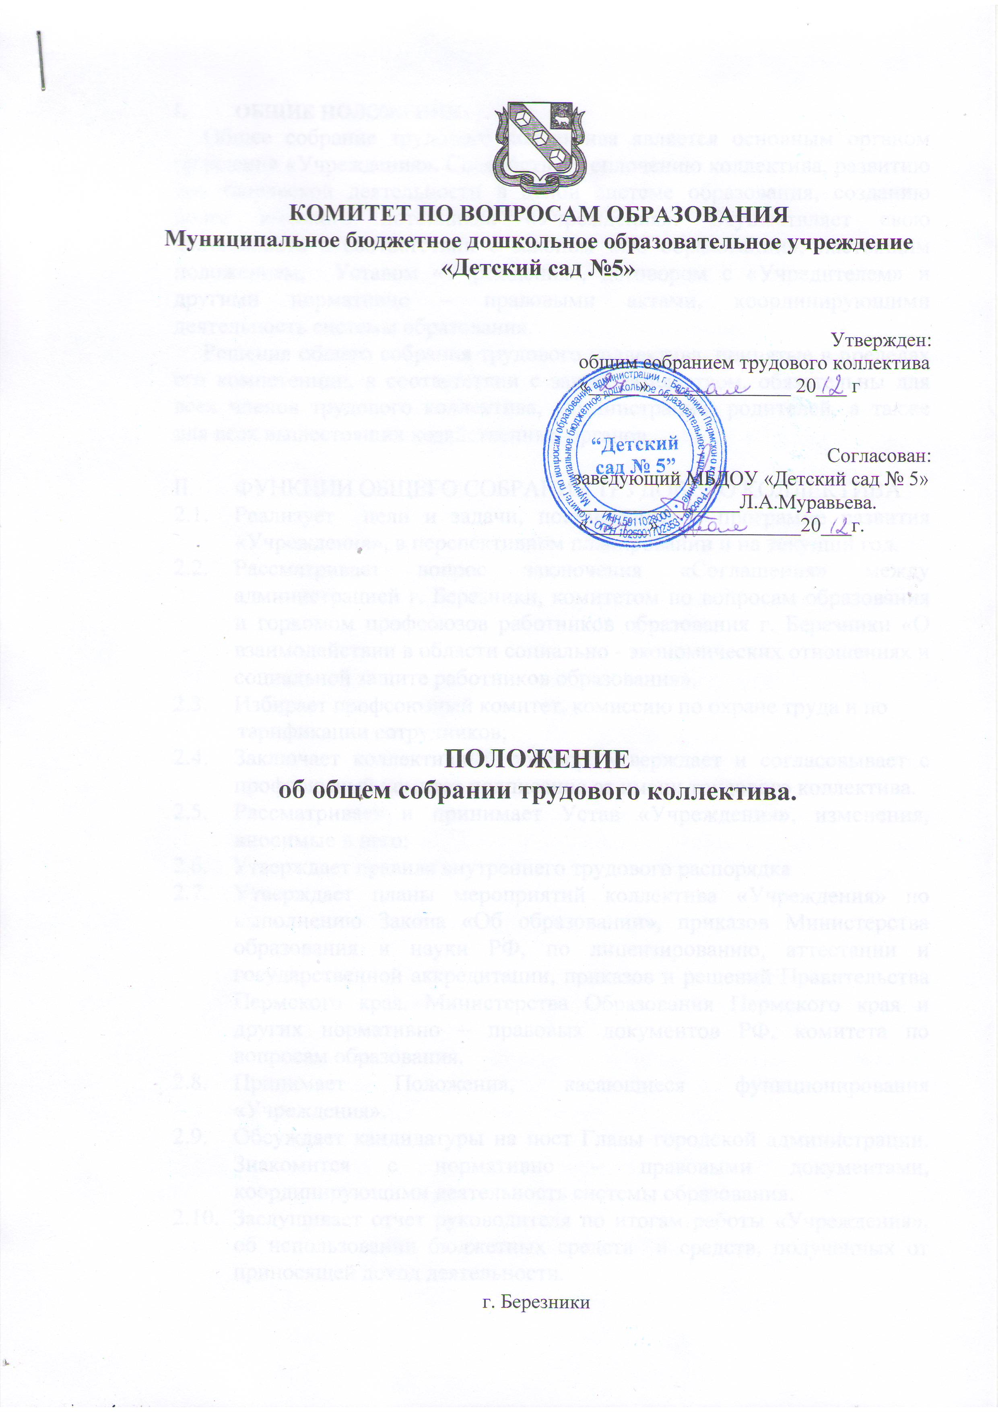

ОБЩИЕ ПОЛОЖЕНИЯ

I. Общие положения.
Общие собрание трудового коллектива является основным органом правления ДОУ. Способствует сплочению коллектива, развитию его творческой деятельности в целой системе образования, созданию более высокого потенциала ДОУ. Осуществляет свою деятельность в соответствии с законом «Об образовании», настоящим положением, Уставом ДОУ, договором с Учредителем и другими нормативно – правовыми актами, координирующими деятельность системы образования.
Решения общего собрания, принятые в пределах его компетенции, в соответствии с законодательством, обязательны для всех членов трудового коллектива, администрации, родителей, а также для всех вышестоящих хозяйственных органов.

- ФУНКЦИИ ОБЩЕГО СОБРАНИЯ.
  - Реализует цели и задачи ДОУ, поставленные в программе развития, в перспективном планировании ДОУ и на текущий год.
  - Рассматривает вопрос заключения «Соглашения» между Администрацией г. Березники, комитета по вопросам образования и горкома профсоюзов работников образования г. Березники «О взаимодействии в области социально- экономических отношений и социальной защиты работников образования».
  - Избирает профком, комиссию по охране труда, по тарификации сотрудников, по списанию материальных ценностей, ответственного по ГО, добровольную пожарную дружину и другие сообщества.
  - Заключает коллективный договор, утверждает и уполномачивает профком подписать его от имени трудового коллектива.
  - Утверждает Устав ДОУ
  - Утверждает правила внутреннего трудового распорядка, план мероприятий по ОТ
  - Утверждает планы мероприятий коллектива ДОУ по выполнению Закона «Об образовании», приказов Министерства образования и науки РФ, по лицензированию, аттестации и государственной аккредитации, приказов и решений Правительства Пермского края, Министерства Образования Пермского края и других нормативно – правовых документов РФ, города, комитета по вопросам образования.
  - Принимает Положения, касающиеся функционирования ДОУ.
  - Обсуждает кандидатуры на пост Главы городской администрации. Знакомится с нормативно – правовыми документами, координирующими деятельность системы образования.
  - Заслушивает отчеты заведующего ДОУ об административно – хозяйственной работе, об эффективности поэтапного внедрения Программы развития ДОУ, об организации и проведения летней и зимней оздоровительной кампании, об организации юбилеев, юбилейных дат, об использовании бюджетных, внебюджетных средств и т.д.
  - Решает вопросы укрепления материальной базы ДОУ, как основы стабильности коллектива.
  - Вопросы социального развития решаются трудовым коллективом в тесном контакте с Учредителем и профсоюзом на основе заключения Коллективного договора и Соглашения.

- СТРУКТУРА ОБЩЕГО СОБРАНИЯ
  - На общем собрании принимают участие все сотрудники ДОУ, имеющие право голоса.
  - Председатель и секретарь общего собрания избираются числом голосов на каждое собрание отдельно.
  - Приглашенные: гости, родители, выступающие, представители от учреждений, Учредителя – присутствуют за неимением права голоса.
  - Общее собрание проводится не реже 1 раза в полугодие.
  - Его решения являются правомочными, если на нем присутствуют не менее ¾ членов трудового коллектива.
  - Решения на общем собрании принимаются простым большинством голосов.

- ОБЯЗАННОСТИ ЧЛЕНОВ ОБЩЕГО СОБРАНИЯ
  - Регулярно участвовать в общих собраниях.
  - выражать принципиально, ответственно и гласно свою позицию по обсуждаемым вопросам.
  - Систематически работать над повышением своего профессионального уровня, регулярно знакомиться с достижениями науки и практики в сфере образования.

- ПРАВА ЧЛЕНОВ ОБЩЕГО СОБРАНИЯ.
  - Могут выбирать и быть избранными в профком и другие общественные органы и подструктуры системы управления ДОУ.
  - Могут субъектами и объектами в общей системе управления ДОУ.
  - Могут защищать свои права и обязанности согласно законодательству о труде.
  - При несогласии с принятым решением обращаться в комиссию ДОУ по трудовым спорам.

- ФОРМЫ РАБОТЫ ОБЩЕГО СОБРАНИЯ
  - Общие собрания могут быть плановыми (тематическими) по решению основной проблемы, над которой работает ДОУ
  - Неплановыми (оперативными) по решению вопросов, связанных со срочной организацией какого – либо мероприятия или кампании.
  - Информационными (по ознакомлению с нормативными документами)
  - Итоговыми (по результатам работы ДОУ).

